ESCOLA ________________________________________DATA:_____/_____/_____
PROF:______________________________________________TURMA:___________NOME:_______________________________________________________________
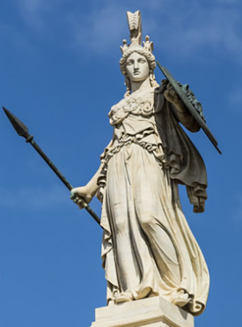
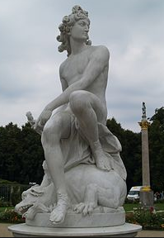

Atena, deusa grega da sabedoria da justiça, Apolo, deus da luz do sol, da música, da poesia,
das artes, da guerra e da serenidade. das artes, da beleza masculina e da adivinhação.
Considerada a protetora da cidade de Atenas.

1.Empreendida pelos pensadores pré-socráticos, foi a tentativa de construir uma explicação racional sobre a origem, a formação e as principais características do cosmos. O excerto acima refere-se a:
a.busca da arché
b.teoria de Platão
c.teoria de Aristóteles
d.teoria da metafísica

2.Nicolau Copérnico(1473-1543):
I.Apontou que o que vemos com nossos próprios olhos é apenas o movimento aparente dos astros. Afirmou que o movimento real é o da Terra e dos demais astros girando em torno do sol(heliocentrismo).
II.Desenvolveu e deu sustentação científica para a teoria heliocêntrica, juntamente com Galileu Galilei.
III.Apresentou pela primeira vez no século III a.C a teoria heliocêntrica.
Está correta:
a.I e II
b.I e III
c.I,II e III
d.II e III

3. Comente como Platão procurou elucidar a realidade concreta no período clássico da filosofia grega, século IV a.C.?
___________________________________________________________________________________________________________________________________________________________________________________________________________
4.Para Aristóteles:
I.Tudo o que existe se compõe de dois princípios inseparáveis: a matéria- princípio indeterminado, mas determinável pela forma e a forma –princípio determinado e determinante em relação à matéria.
II. Quanto a origem do universo, Aristóteles entendia que o mundo é eterno, mas que um primeiro motor o colocou em movimento, por sua força de atração.
III.Sistematizou e sintetizou a cosmologia grega de sua época, junto com suas contribuições na obra Sobre o céu.
Está correta a alternativa:
a.I e II
b.II e III
c.I,II,e III
d.I e III

5.Pesquise sobre a estrutura social na Grécia, na Europa medieval e na Europa moderna e relacione as visões de mundo antiga – espaço hierarquizado- e, moderna- de espaço homogêneo – com as sociedades antigas, medievais e modernas europeias, procurando responder se é possível estabelecer um paralelo entre as concepções a respeito do mundo natural e social que se desenvolveram nesses períodos.

___________________________________________________________________________________________________________________________________________________________________________________________________________
___________________________________________________________________________________________________________________________________________________________________________________________________________
6.No significado original, o termo mito refere-se às narrativas e ritos tradicionais, pertencentes à cultura de um povo, que utilizam elementos simbólicos para explicar a realidade e dar sentido as suas vidas. Carl G. Jung(1875-1961), psiquiatra suíço, considerava importante o indivíduo trabalhar internamente seus próprios símbolos e mitos. Portanto isso estimulava as pessoas a refletirem sobre si mesmas, tendo como referência a seguinte questão: “Qual é o mito que você vive”? Faça uma pesquisa sobre diversas mitologias gregas e identifique o mito que mais reflete sua maneira de ser. Em seguida, expresse sua reflexão em sala.

